Comunicato stampa

Riferimento | STIEBEL ELTRON |  | Data | 30. luglio 2026
Telefono | 056 464 05 00 |  | e-mail | presse@stiebel-eltron.ch

Sondaggio: il 78% degli svizzeri è preoccupato per gli eventi meteorologici estremi

Tre quarti delle svizzere e degli svizzeri sono preoccupati per il crescente aumento degli eventi meteorologici estremi a seguito del cambiamento climatico. Il 74% teme che sia troppo tardi per evitare i danni ambientali alle generazioni future. Questi sono i risultati dell’«Energie-Trendmonitor Schweiz 2021». A tal fine, un istituto di ricerche di mercato ha intervistato 1.000 consumatori.

La stragrande maggioranza della popolazione è pronta a cambiare il proprio comportamento per proteggere il clima: l’81% desidera ridurre volontariamente le proprie emissioni di CO2 nella vita di tutti i giorni. Quasi il 60% è disposto a pagare una tassa sulla CO2 su un biglietto aereo fino a un massimo di 120 franchi. Ben una persona su due rinuncerebbe ai viaggi aerei in Europa.

Gli svizzeri lamentano l’esistenza di ostacoli alla protezione del clima

I privati possono risparmiare molto più gas serra riducendo i combustibili fossili per la produzione di acqua calda e per il riscaldamento che non riducendo i viaggi. Il 77% della popolazione ha riconosciuto che la protezione del clima è importante quando si tratta di riscaldamento. Tuttavia, dal punto di vista dei consumatori, sussistono numerosi ostacoli all'effettiva attuazione: il 73% lamenta di non essere sufficientemente informato sul riscaldamento rispettoso del clima. Il 62% non sa come ricevere un sostegno finanziario quando si passa ad una tecnologia di riscaldamento rispettosa del clima.

Sovvenzioni e tariffe ambientali

«Per il risanamento o per le nuove costruzioni esistono in Svizzera numerosi programmi di sovvenzione a livello federale, cantonale e comunale che incentivano il passaggio dalle caldaie a gasolio o a gas ai sistemi di riscaldamento a pompa di calore rispettosi del clima. Inoltre, i fornitori di energia si sono preparati per la transizione energetica con sovvenzioni e tariffe elettriche agevolate », afferma Patrick Drack, direttore di Stiebel Eltron Svizzera. «I nostri esperti energetici offrono ai consumatori un servizio per individuare tutte le sovvenzioni disponibili in Svizzera in base al luogo dove è ubicato l'edificio. Sulla base di esempi pratici, mostriamo come è possibile dismettere riscaldamenti a gasolio o a gas per passare a sistemi di riscaldamento rispettosi del clima.»

Per sapere come la Svizzera agevola una tecnologia di riscaldamento ecologica per privati ​​e aziende, consultare il sito:
http://www.stiebel-eltron.ch/sovvenzioni

Su STIEBEL ELTRON

STIEBEL ELTRON è un’azienda a conduzione familiare orientata all’innovazione, che promuove soluzioni originali nei settori acqua calda, calore, ventilazione e raffrescamento. Come fornitore di tecnica domestica e di sistema, persegue una linea chiara per la realizzazione di una tecnologia ecologica, efficiente e confortevole. Con circa 3.700 collaboratori in tutto il mondo, il gruppo, con sede principale a Holzminden in Germania, sfrutta in modo coerente il proprio know-how dalla progettazione del prodotto fino alla produzione. La filiale svizzera Stiebel Eltron AG è uno dei distributori leader di prodotti nel settore delle energie rinnovabili. E’ stata fondata nel 1978 e da anni è una delle società affiliate di maggior successo del gruppo.

Didascalie:

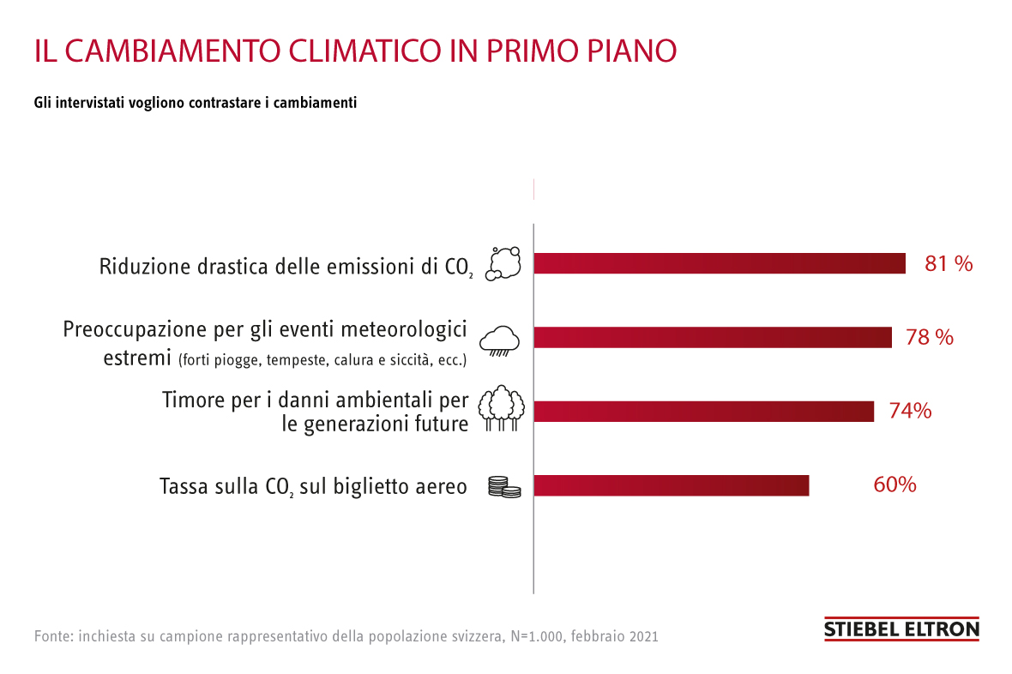
Il cambiamento climatico in primo piano

